Utilizarea site-ului

Pentru a accesa pagina principală a site-ului, se face dublu click pe fișierul **home.html**, aflat în folder-ul site-ului. De acolo, se folosește meniul intitulat „**Cuprins**”,din partea stângă, pentru a naviga pe celelalte pagini:

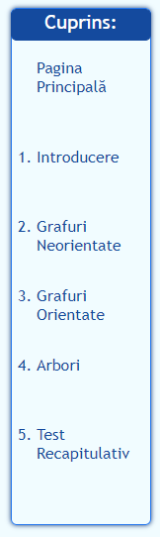

Pentru a accesa paginile din meniul menționat mai sus, faceți click pe numele paginii pe care doriți să o vizualizați.